Приказ Министерства цифрового развития, связи и массовых коммуникаций Российской Федерации от 25.06.2018 № 323 "Об утверждении форм подтверждения соответствия информационных технологий и технических средств, предназначенных для обработки биометрических персональных данных в целях проведения идентификации, требованиям к информационным технологиям и техническим средствам, предназначенным для указанных целей" (Зарегистрирован 29.06.2018 № 51497)
В соответствии с пунктом 2 части 13 статьи 14.1 Федерального закона от 27 июля 2006 года N 149-ФЗ "Об информации, информационных технологиях и о защите информации" (Собрание законодательства Российской Федерации, 2006, N 31, ст. 3448; 2010, N 31, ст. 4196; 2011, N 15, ст. 2038; N 30, ст. 4600; 2012, N 31, ст. 4328; 2013, N 14, ст. 1658; N 23, ст. 2870; N 27, ст. 3479; N 52, ст. 6961, 6963; 2014, N 19, ст. 2302; N 30, ст. 4223, 4243; N 48, ст. 6645; 2015, N 1, ст. 84; N 27, ст. 3979; N 29, ст. 4389, 4390; 2016, N 26, ст. 3877; N 28, ст. 4558; N 52, ст. 7491; 2017, N 18, ст. 2664; N 24, ст. 3478; N 25, ст. 3596; N 27, ст. 3953; N 31, ст. 4790, 4825, 4827; N 48, ст. 7051) приказываю:

1. Утвердить:
форму подтверждения соответствия информационных технологий, предназначенных для обработки биометрических персональных данных в целях проведения идентификации, требованиям к информационным технологиям и техническим средствам, предназначенным для указанных целей;
форму подтверждения соответствия технических средств, предназначенных для обработки биометрических персональных данных в целях проведения идентификации, требованиям к информационным технологиям и техническим средствам, предназначенным для указанных целей.

2. Направить настоящий приказ на государственную регистрацию в Министерство юстиции Российской Федерации.

3. Контроль за исполнением настоящего приказа возложить на статс-секретаря - заместителя Министра цифрового развития, связи и массовых коммуникаций Российской Федерации О.Б. Пака.

4. Настоящий приказ вступает в силу со дня его официального опубликования.
Министр | К.Ю. Носков

Зарегистрировано в Минюсте РФ 29 июня 2018 г.
Регистрационный N 51497
Приложение 1. Форма

ПОДТВЕРЖДЕНИЕ СООТВЕТСТВИЯ
ИНФОРМАЦИОННЫХ ТЕХНОЛОГИЙ, ПРЕДНАЗНАЧЕННЫХ ДЛЯ ОБРАБОТКИ БИОМЕТРИЧЕСКИХ ПЕРСОНАЛЬНЫХ ДАННЫХ В ЦЕЛЯХ ПРОВЕДЕНИЯ ИДЕНТИФИКАЦИИ, ТРЕБОВАНИЯМ К ИНФОРМАЦИОННЫМ ТЕХНОЛОГИЯМ И ТЕХНИЧЕСКИМ СРЕДСТВАМ, ПРЕДНАЗНАЧЕННЫМ ДЛЯ УКАЗАННЫХ ЦЕЛЕЙ

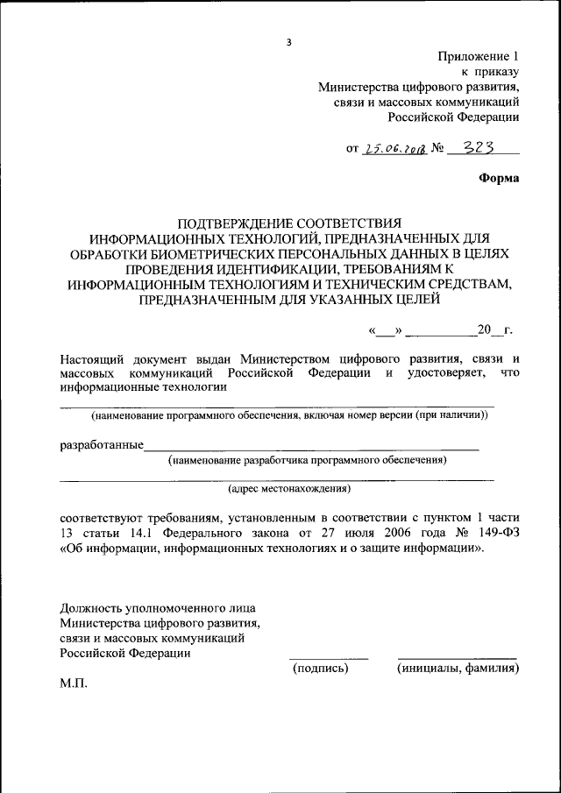

Приложение 2. Форма

ПОДТВЕРЖДЕНИЕ СООТВЕТСТВИЯ
ТЕХНИЧЕСКИХ СРЕДСТВ, ПРЕДНАЗНАЧЕННЫХ ДЛЯ ОБРАБОТКИ БИОМЕТРИЧЕСКИХ ПЕРСОНАЛЬНЫХ ДАННЫХ В ЦЕЛЯХ ПРОВЕДЕНИЯ ИДЕНТИФИКАЦИИ, ТРЕБОВАНИЯМ К ИНФОРМАЦИОННЫМ ТЕХНОЛОГИЯМ И ТЕХНИЧЕСКИМ СРЕДСТВАМ, ПРЕДНАЗНАЧЕННЫМ ДЛЯ УКАЗАННЫХ ЦЕЛЕЙ

